「熊野町都市計画総括図・熊野町地形図」購入申請書

令和 年 月 日

熊 野 町 長 様

下記の図面を購入したいので、申請します。

申請者
住 所
名 称
又は
氏 名

電話番号

名称 | 縮尺 | 金額 | 枚数 | 小計
都市計画総括図  ※H26.3作成  最新データではありません | 1/10,000 | ８００円 | 枚 | 円
地形図（白図）  （NO.1～NO.18）  ※H26.3作成  最新データではありません | 1/2,500 | ３００円 | 枚 | 円
合 計 |  |  | 枚 | 円

- 地形図（白図） 1/2,500 をご希望の方は、裏面をご確認のうえ、NO. と枚数を記入して下さい。

（NO. × 枚、NO. × 枚、NO. × 枚）

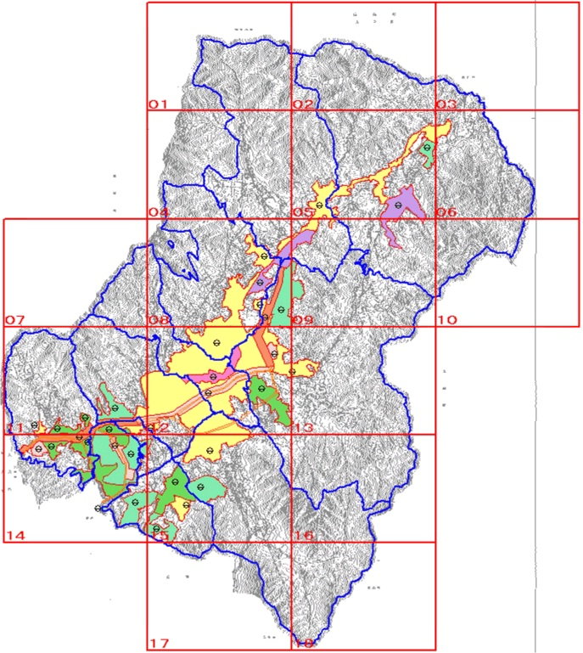
地形図（白図） 1/2,500（NO.１～NO.１８）

